Fasteignir í eigu ríkisins við Laugaveg og Rauðarárstíg
fyrrum húsnæði Tryggingastofnunar, Sjúkratrygginga o.fl.

Fasteign Fastanúmer Flatarmál Eigandi
Laugavegur 114 F2010359 2291,2m² Ríkissjóður Íslands
Laugavegur 116 F2010369 356,0m² Ríkissjóður Íslands
Laugavegur 116 F2010371 768,2m² Ríkissjóður Íslands
Laugavegur 116 F2010372 773,0m² Ríkissjóður Íslands
Rauðarárstígur 10 F2010362 1417,8m² Ríkissjóður Íslands
Rauðarárstígur 10 F2010365 2565,0m² Ríkissjóður Íslands

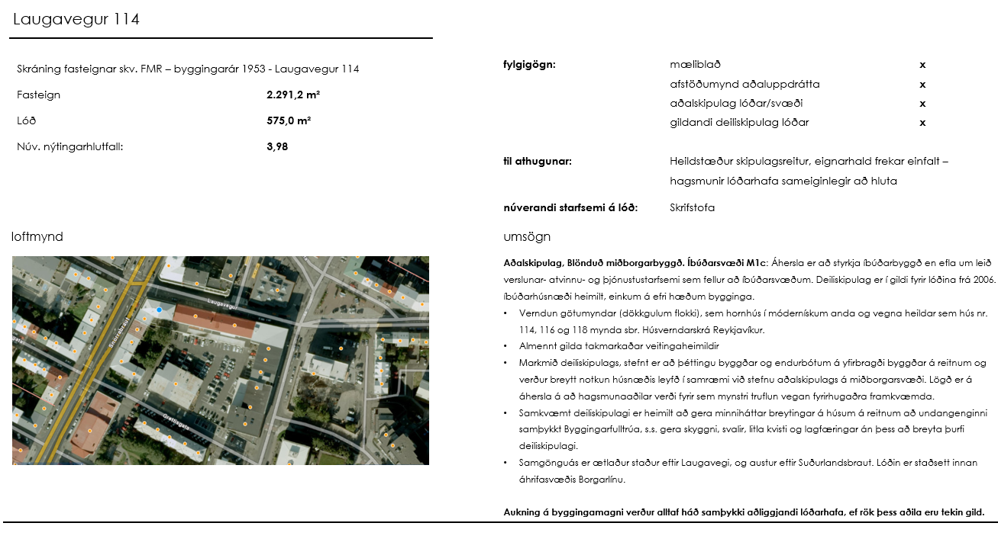
Samtals í eigu ríkisins eru: 8,171 m²

